临时展览
（1）、《广东状元》图片展
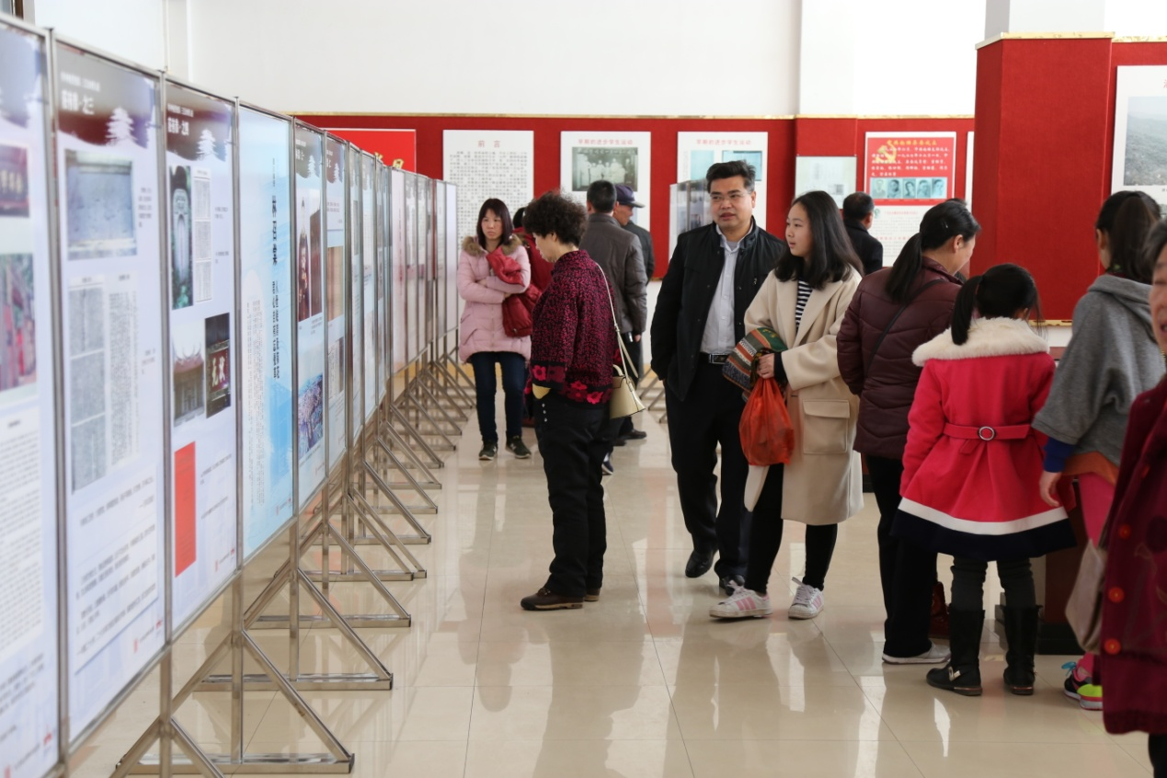
《广东状元》图片展在博物馆展出
主办单位：广东省流动博物馆
展览时间：2016年1月25日——3月30日
展览内容：该展览共分九个单元，共有53块展板。展览不仅回顾广东状元的人生轨迹，展示广东状元的事功，更为当下人才培养机制提供一些借鉴，同时也为广东建设文化强省梳理这方面的传统文化资源，以期启迪和教化当代学人，对弘扬尊师重教的传统有所裨益。
（2）、《南雄市“中国梦、苏区情”书法创作大赛优秀作品展》
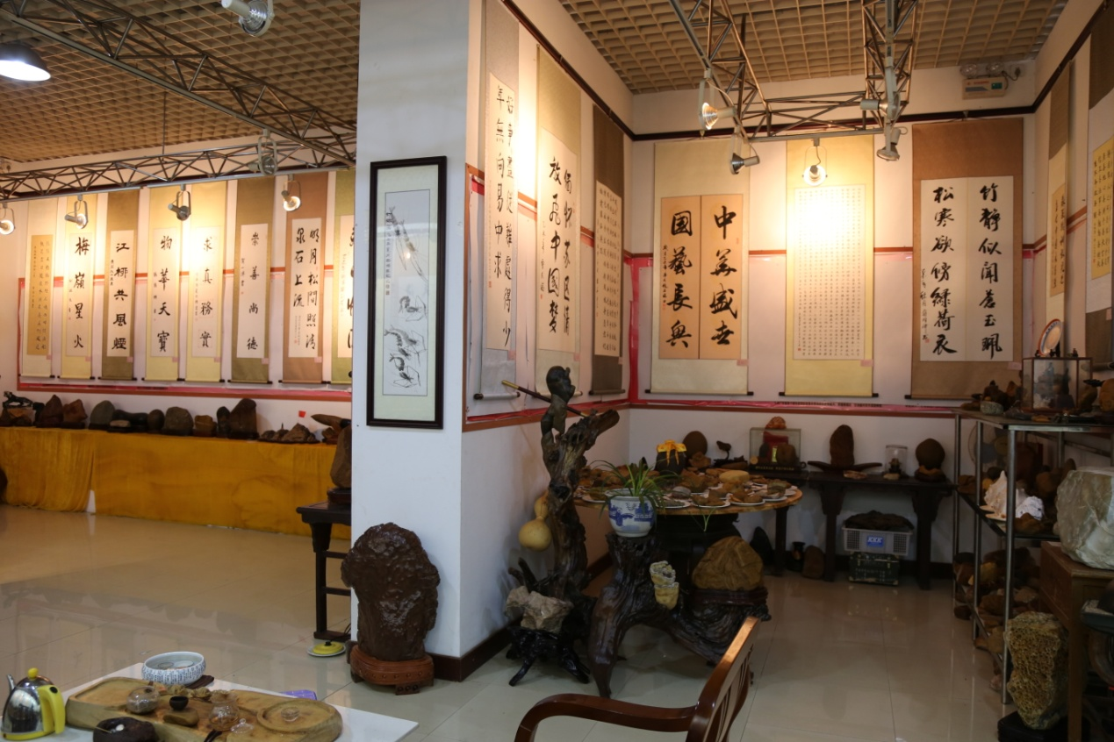

主办单位：南雄市文联
展览时间：2016年1月25日——3月30日
展览内容：南雄市地处粤赣边界，是著名的革命苏区，历史文化源远流长。为传承中华民族优秀文化传统，充分发挥文学艺术在社会建设中的作用，南雄积极挖掘本土文化资源，以南雄古诗词为主题，大力发展当地文化事业，特举办本次展览。此次展览以广东省书法家协会以及部分兄弟市书协名家为邀约对象，共收到并展出作品101件，其中南雄书家作品10件。所展作品风格各异，既展现了对传统书法的继承，又发扬了岭南特色，令人耳目一新。书法家们以饱满的热情表达对苏区人民的关心和情感创作出的书法佳作，这无疑是广东书法家对南雄苏区文化建设的一个重大贡献。
（3）、庆祝中国共产党诞辰95周年暨红军长征胜利80周年书法展

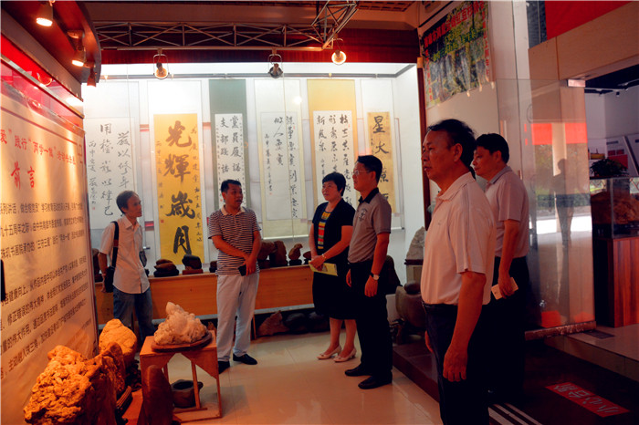
主办单位：中共南雄市委宣传部、南雄市文联
展览时间：2016年6月30日——8月30日
展览内容：此次书法展展出了南雄书法家协会和珠玑书画院近百幅书法作品。通过研读作品内容，可以体会共产党人实事求是、与时俱进的伟大品格，体会我们党坚持真理、修正错误的伟大精神，体会我们党发扬民主、集中智慧的伟大作风，体会我们党高扬旗帜、凝聚力量的伟大作用；通过品味书法韵味，再次弘扬长征精神，激励人民坚定理想信念，增强市民永远跟党走的坚定信念和决心，为打好苏区牌、走生态路，主动融入珠三角，加快建设粤北门户城市提供强大的文化支持。

